环境: php+mysql+apache

浏览器： 建议使用 谷歌浏览器

系统管理员： admin/123456

计算机科学与网络安全学院管理员某一帐号：11111111_qq_com/123456

新注册的管理员，是无法直接登录的，需要系统管理员授权，授权步骤如下：

比如 我新注册了 一个用户 122222222@qq.com，然后让系统管理员授权，系统管理员登录后，按如下操作即可授权；

1.找到新注册的用户，点击后面的编辑，进入角色授权页面

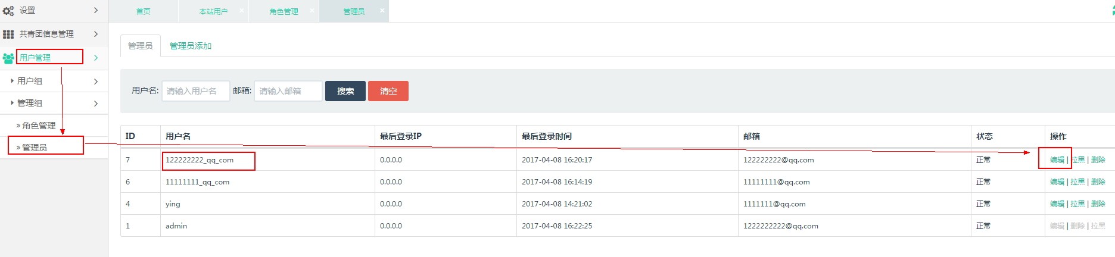

2. 选择学院管理员，并点击保存，授权完毕

